PRACTICA # 1 PASO A PASO

Creación del proyecto

Luego en consola utilizamos los comandos python -m venv env y env\scripts\activate para crear un entorno virtual del proyecto

Posteriormente usamos el comando python -m pip install flask para instalar el paquete flask en python

Ahora procedemos a crear el archivo app.py al cual se le importaran e insertaran datos ya que es el punto de entrada principal de la aplicación.

Dicho archivo cuenta con varias rutas que al ser accedidas y proporcionar información nos retorna un valor

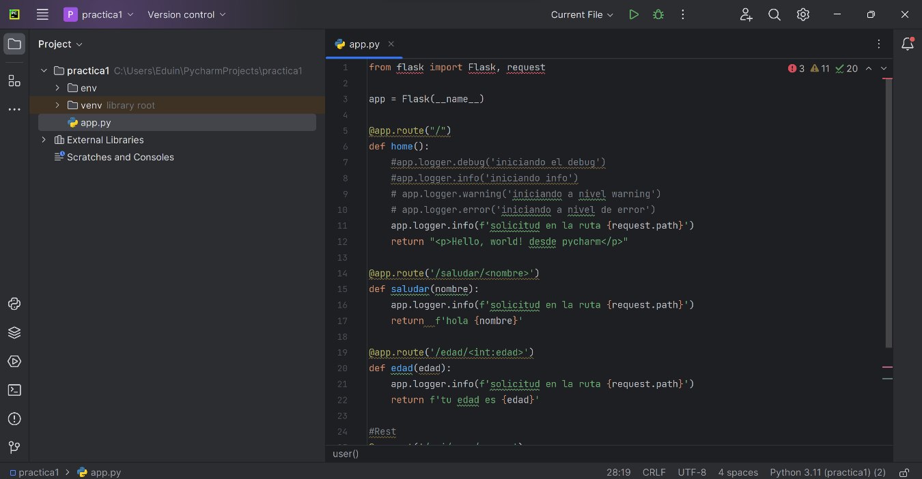

Finalmente usamos el comando flask --debug run el cual nos imprimirá en consola una dirección de nuestro servidor local y así poder acceder al navegar para visualizar el contenido en la pagina



